# Deckblatt

Factory Monitoring

Anna Maric, Lukas Pichler und Serhat Öner

09.07.2021, Version 02

# 1 Einleitung

## 1.1 Zweck des Dokuments

Dieses Dokument beschreibt die Anforderungen des Projektes „Factory Monitoring“.

Zuständig für die Aktualisierung dieses Dokumentes sind alle Projektmitglieder.

# 2 Allgemeine Beschreibung des Produkts

Das Produkt „Factory Monitoring“ bietet sich als Monitoring-Werkzeug für Unternehmen an. Durch den Einsatz von „Factory Monitoring“ können unterschiedlichste Analysen des Produktionsprozesses erfasst werden. In der aktuellen Version des Produktes ist es möglich Artikel sowie Aufträge anzulegen und diese mittels der Software durch den Produktionsprozess zu begleiten sowie zu kontrollieren.

## 2.1 Zweck des Produkts

Durch das Produkt „Factory Monitoring“ kann eine Fertigung die bisher mittels Papieraufzeichnung erfasst wurde, sehr leicht in digitaler Form stattfinden. Es sind zu jedem Produkt oder Auftrag jederzeit die aktuellsten Daten abrufbar. Ein physisches Suchen der bestimmten Artikel oder Aufträge ist hiermit nicht mehr nötig. Das Problem, dass gewisse Daten auf dem Papier nicht eingetragen werden, wird durch das Produkt gänzlich verhindert. Dadurch wird eine vollständige Dokumentation ermöglicht.

## 2.2 Abgrenzung und Einbettung des Produkts

Das Produkt „Factory Monitoring“ ist eine unterstützende Software mit der es möglich ist den gesamten Produktionsprozess eines Unternehmens zu kontrollieren.

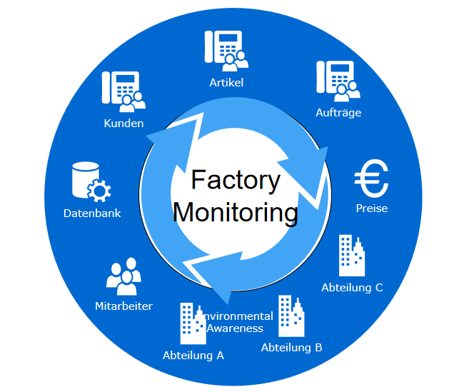

## 2.3 Überblick über die geforderte Funktionalität

* Monitoring ab früherster Kenntnisnahme bis Auslieferung eines Auftrags
* Auftragspool bearbeiten (hinzufügen/bearbeiten/löschen)
* Artikelpool bearbeiten (hinzufügen/bearbeiten/löschen)
* Statistiken erzeugen/anzeigen
* Benutzer Authentifikation
* Sicherstellung vollständiger Benutzereingaben
* Chronologischer Verlauf der Aufträge
* Leichte Bedienung
* Datenwiederverwendbarkeit

## 2.4 Allgemeine Einschränkungen

Sämtliche Daten werden in einer MYSQL Datenbank abgespeichert.

Bei der Programmierung der Software wird auf die Verwendung von hilfreichen Kommentaren geachtet.

Zu verwendende Farbpalette:



## 2.5 Vorgaben zu Hardware und Software

„Factory Monitoring“ wird in der Entwicklungsumgebung Microsoft Visual Studio programmiert. Die eingesetzten Programmiersprachen sind C#, XAML und Microsoft SQL. Die Anwendung wird in Form einer Desktop-Applikation umgesetzt. Die Anwendung ist für Windows-Endgeräte ausgelegt.

## 2.6 Benutzer des Produkts

Das Produkt kann von sämtlichen Unternehmen, die im Produktionsumfeld tätig sind, genutzt werden. Schlussendlich liegt die tägliche Benutzung bei den Mitarbeitern des Unternehmens. Eine spezielle Ausbildung zur Nutzung ist nicht notwendig.

# 3 Detaillierte Beschreibung der geforderten Produktmerkmale

**Anforderungen hinsichtlich Benutzer:**

* Jeder Mitarbeiter bekommt einen eigenen Zugang zum Produkt.
* Der Mitarbeiter kann sein Passwort jederzeit ändern.

**Anforderungen hinsichtlich Anlegen eines Artikels:**

* Sobald die Artikel-Informationen vom Kunden vorliegen kann der Artikel im Artikelpool angelegt werden.
* Beim Anlegen des Artikels verhindert das System das Speichern von unvollständigen Datensätzen.
* Beim Versuch einen unvollständigen Datensatz zu speichern soll eine Fehlermeldung mit entsprechendem Hinweis erscheinen.
* Der Benutzer wird durch Tool-Tipps auf die richtige Eingabe hingewiesen.

**Anforderungen hinsichtlich Anlegen eines Auftrags:**

* Sobald die Auftragsinformationen vom Kunden vorliegen kann der Auftrag im Auftragspool angelegt werden.
* Beim Anlegen des Auftrags verhindert das System das Speichern von unvollständigen Datensätzen.
* Beim Versuch einen unvollständigen Datensatz zu speichern soll eine Fehlermeldung mit entsprechendem Hinweis erscheinen.
* Der Benutzer wird durch Tool-Tipps auf die richtige Eingabe hingewiesen.

## 3.1 Lieferumfang

Das Produkt wird in Form der Software zum Endkunden ausgeliefert. Beiliegend zum Produkt ist eine Produktanleitung mit den Kernfunktionen in Form einer PDF-Datei.

## 3.2 Abläufe (Szenarien) von Interaktionen mit der Umgebung

* Der Benutzer meldet sich mit seinen Anmeldedaten im User-Login an.
* Ist dies erfolgreich kommt er zur Hauptseite der Anwendung.
* Von dort aus kann der Benutzer, je nach zugehöriger Abteilung, mit dem Produkt interagieren.
* Ein Benutzer der Abteilung „Büro“ kann somit neue Artikel in den Artikelpool einfügen, diese später bearbeiten oder wieder aus dem Artikelpool löschen/entfernen.
* Ebenfalls kann ein solcher Benutzer neue Aufträge in den Auftragspool einfügen, diese später bearbeiten oder wieder aus dem Auftragspool löschen/entfernen.
* Sobald die erforderlichen Daten dadurch in den jeweiligen Pools vorliegen, können durch den Benutzer die erstellten Statistiken angezeigt werden.
* Ein Benutzer der Abteilung „Lasergravieren“ kann einen Auftrag, sobald dieser in seiner Abteilung in Form einer Palette und Kennzeichnung mittels QR-Code eintrifft, in die Abteilung „Lasergravieren“ einbuchen. Dies erfolgt mittels scannen des QR-Codes. Dem Benutzer ist anschließend der eingebuchte Auftrag in der Warteschlange dieser Abteilung sichtbar.
* Ein Benutzer der Abteilung „Lasergravieren“ kann nach vollendeter Arbeit seine „Ergebnisse“ Anzahl an guten/schlechten/nachzuarbeitenden Stückzahlen eintragen und den Auftrag somit aus der Abteilung „Lasergravieren“ wieder ausbuchen.
* Sobald die erforderlichen Daten dadurch vom Zwischenspeicherort „Lasergravieren“ in die Auftrags-Hierarchie dieser Abteilung weitergegeben werden, kann der Benutzer die erstellten Statistiken anzeigen lassen.
* Ein Abteilungsleiter verfügt darüber hinaus über Funktionen die einem Standartbenutzer verwehrt sind. Dazu zählt die Funktion Aufträge durch ändern der Priorität früher produzieren zu lassen.

## 3.3 Ziele des Benutzers

Durch den Einsatz von „Factory Monitoring“ ist es möglich:

* Fertigungsprozesse digital zu Monitoren.
* Artikel sowie Aufträge abzulegen/abzuspeichern/bearbeiten/löschen.
* Notizen/Kommentare zu einzelnen Artikeln hinzuzufügen.
* Statistiken erzeugen und anzeigen lassen.
* Entscheidungen mittels der Statistiken zu treffen.
* Eine Papierfertigung zu Digitalisieren.
* Abgeschlossene Aufträge/Artikel digital zu Archivieren.

Im Großen und Ganzen lässt sich durch „Factory Monitoring“ eine Fertigung mit großem Überblick digital steuern und kontrollieren.

## 3.4 Externe Schnittstellen des Produkts

### 3.4.1 Benutzerschnittstellen (User Interfaces)

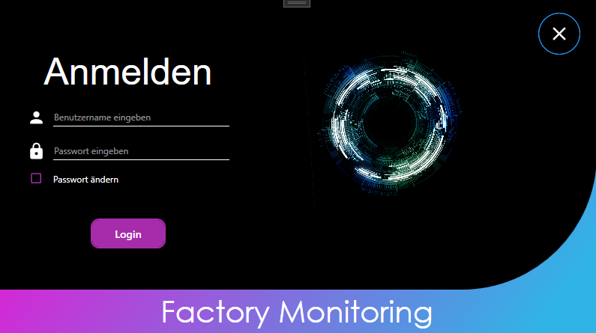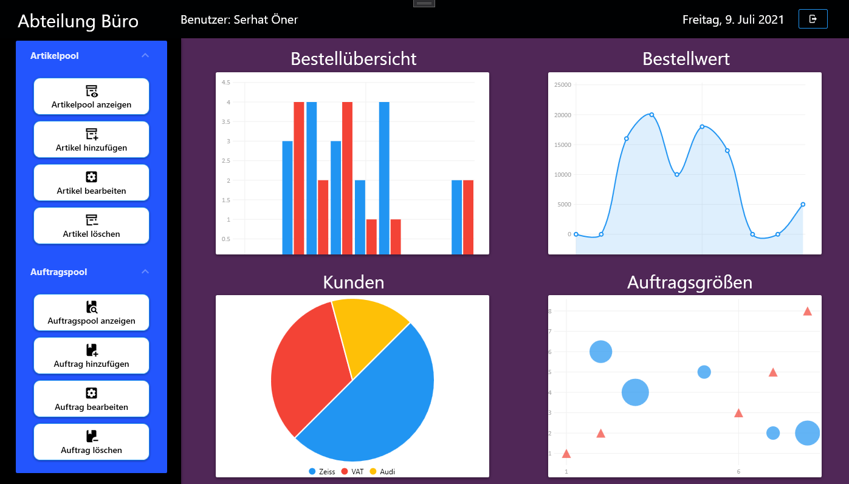

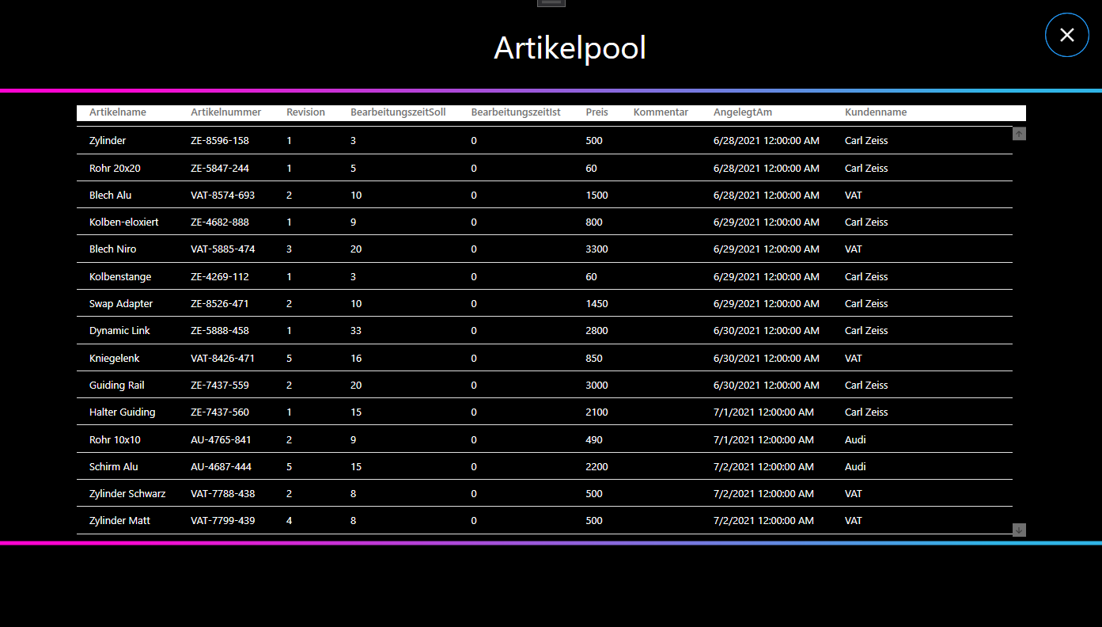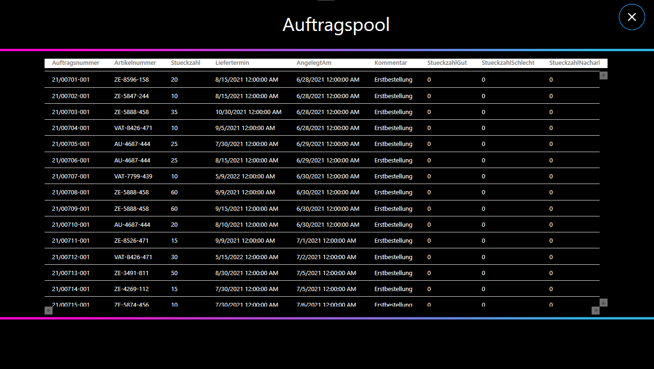

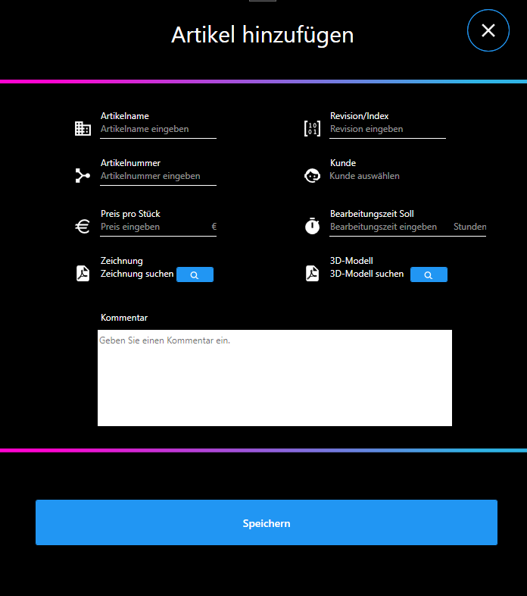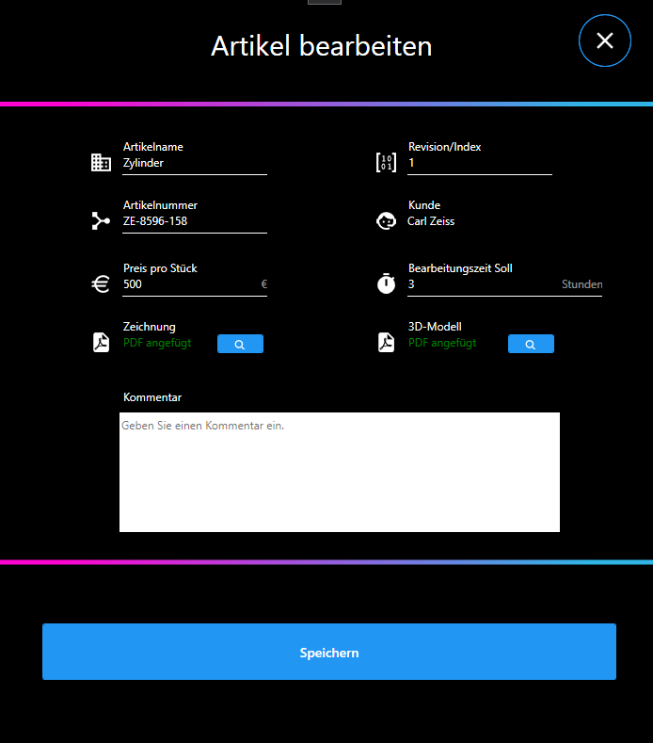

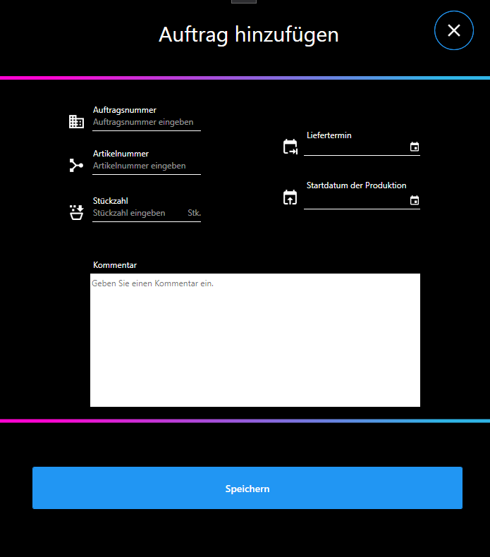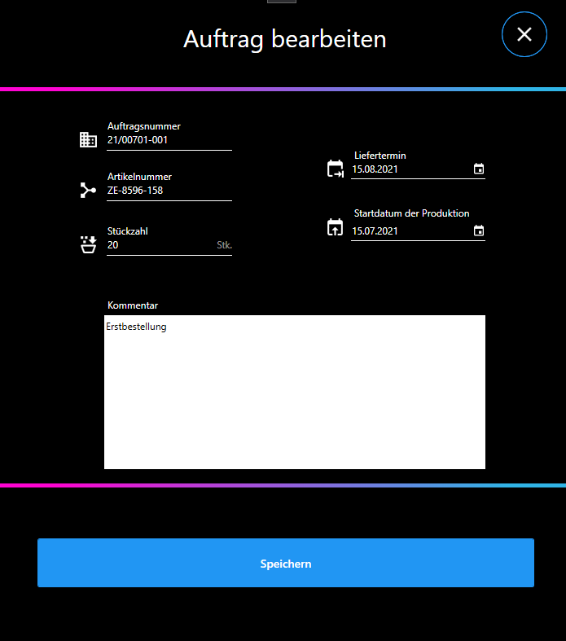

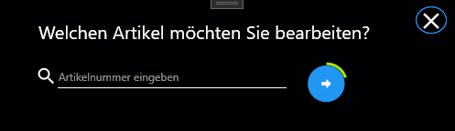

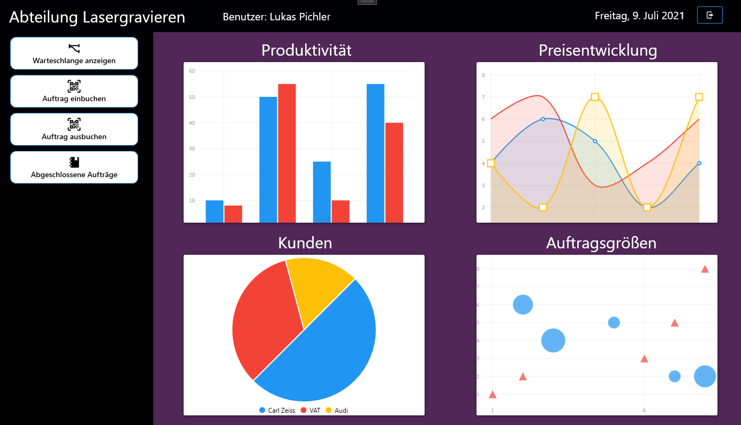

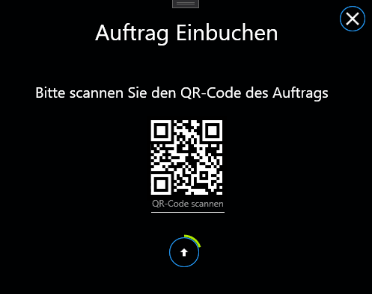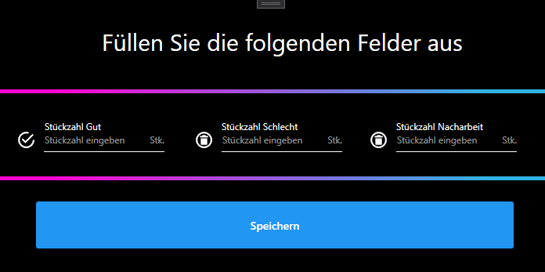

### 3.4.2 Systemschnittstelle Datenbankmodell

#### 

## 3.5 Sonstige geforderte Produktmerkmale

Beschreiben der nicht funktionalen Anforderungen.

### 3.5.1 Schutzmerkmale (security)

Das Produkt ist dahingehend gesichert, so dass sich nur Benutzer mit einem gültigen Account in das Produkt einloggen können. Die Passwortverschlüsselung erfolgt über eine Passwort-Hashing Methode.

### 3.5.2 Sicherheitsmerkmale (safety)

Da sämtliche Daten zentral in einer Datenbank hinterlegt werden, kann die Datensicherung mittels regelmäßiger Sicherungskopien/Back-Ups der Datenbank erfüllt werden.

### 3.5.3 Portabilitätsmerkmale (portability)

Nach Installation der Software kann das Produkt von jedem Rechner, der eine Anbindung an die Datenbank hat, verwendet werden.

### 3.5.4 Wartungsmerkmale (maintenance)

Die Wartung des Produktes muss in aktueller Version von einem Projektmitglied vorgenommen werden.

### 3.5.5 Wiederverwendbarkeitsmerkmale (reuse)

Das Produkt „Factory Monitoring“ ist stark skalierbar. Das bedeutet durch kleine Adaptionen der einzelnen Abteilungen ist die Software für nahezu jedes Unternehmen in der Produktionsbranche geeignet.

### 3.5.6 Benutzbarkeitsmerkmale (usability)

Die Software ist sehr benutzerfreundlich ausgelegt. Durch zahlreiche Tool-Tipps und der Verhinderung von unvollständigen eingaben können bereits viele Fehler abgefangen werden. Die Trennung von Standartbenutzern und Abteilungsleitern erleichtert ebenfalls die Benutzung und minimiert das Risiko von Fehlern.

# 4 Vorgaben an die Projektabwicklung

## 4.1 Anforderungen an die Realisierung

Welche HW, SW, Tools usw. müssen vorhanden sein?

* Hardware
  + Entwicklungsrechner
  + Testanlagen
* Software
  + Betriebssysteme (Host) = Windows
  + Entwicklungsumgebung = Visual Studio
* Sonstiges
  + Entwicklungsmethode = GIT
  + Vertraulichkeitsgrad = Sehr hoch

## 4.2 Abnahmebedingungen

Es wird gegen das Plichtenheft abgenommen.

## 4.3 Lieferbedingungen

* Die Software wird bis zum 09.07.2021 ausgeliefert.
* Das Produkt wird in Form einer Executable ausgeliefert.